
第三十一期
党政办公室 2017年7月9日

提高服务质量 加快项目建设进度
-暨云南新平恒泰新型材料科技有限公司透水砖项目开工建设

7月9日，云南新平恒泰新型材料科技有限公司召开透水砖项目开工建设座谈会，工业园区管委会、县发改、工信、水利、住建、消防、电力、环保等部门主要领导参加会议，县人民政府常务副县长普红青出席会议。
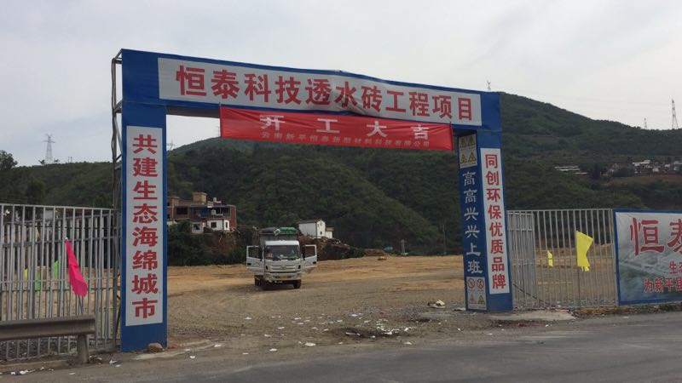
会上，云南新平恒泰新型材料科技有限公司首先汇报了项目基本情况，并对可研、环评、水保等行政许可办理情况及存在的困难问题进行了说明。该项目规划总用地5.51公顷，总投资8000万元，日产4000m²环保生态透水路面砖，年产值6000多万元，利税400多万元，环保生态透水砖作为海绵城市建设的基础材料，可广泛应用于市政设施、水利工程、公园绿地和新农村建设等，能最大限度实现雨水积存、渗透和净化，有利于提高雨水资源利用率，保护生态环境。该材料市场前景广阔，社会和经济效益可观。各相关部门就该项目建设存在的困难问题进行讨论，表态将按部门职责全力支持该项目建设。
普副县长就如何推进项目建设提出以下要求：一是统一思想，提高认识。该项目开工建设是对新平投资环境的肯定，是对县委、县政府和各部门工作的认可，将对我县工业经济发展带来积极的影响。二是加强部门间的协调配合。各部门在依法依规办事的同时，必须创新工作方式，灵活运用政策法规，为企业的建成投产做好服务工作。三是提高服务质量，完善全程帮办制度。园区要进一步提高服务质量，全程参与项目建设，及时发现和解决项目建设过程中的困难和问题，完善全程帮办制度，建立一个班子领导联系一个企业，一个团队全程服务企业项目建设制度，为我县营造良好的投资环境。
（招商服务科）

